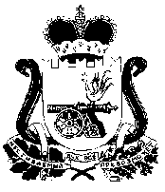
СОВЕТ ДЕПУТАТОВ
СТОДОЛИЩЕНСКОГО СЕЛЬСКОГО ПОСЕЛЕНИЯ
ПОЧИНКОВСКОГО РАЙОНА СМОЛЕНСКОЙ ОБЛАСТИ

РЕШЕНИЕ

от 09.08.2018 г. № 27
п. Стодолище

О награждении Почетной грамотой
Совета депутатов Стодолищенского
сельского поселения Починковского
района Смоленской области
Гончарова А.А.

В связи с 70-тием депутата Совета депутатов Стодолищенского сельского поселения Починковского района Смоленской области, Гончарова Анатолия Андреевича,
Совет депутатов Стодолищенского сельского поселения Починковского района Смоленской области

РЕШИЛ:

- Наградить Почетной грамотой Совета депутатов Стодолищенского
сельского поселения Починковского района Смоленской области депутата Совета депутатов Стодолищенского сельского поселения Починковского района Смоленской области Гончарова Анатолия Андреевича.

Глава муниципального образования
Стодолищенского сельского поселения
Починковкого района Смоленской области Г.А. Знайко

